**Информационное наполнение баз данных ПО "Базис"**

**Раздел 1. База данных «Юридические лица».**

Информация о юридических лицах, хранящаяся в базе:

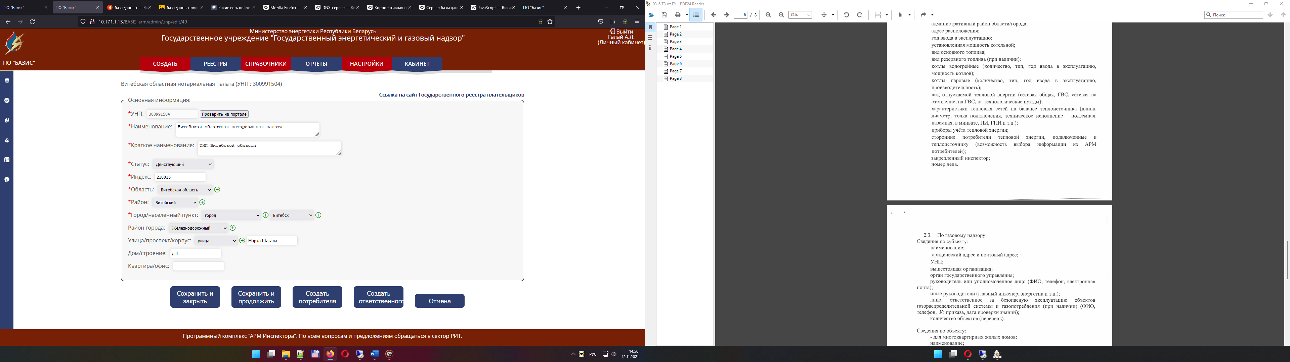

Создание и заполнение информации о юридическом лице:

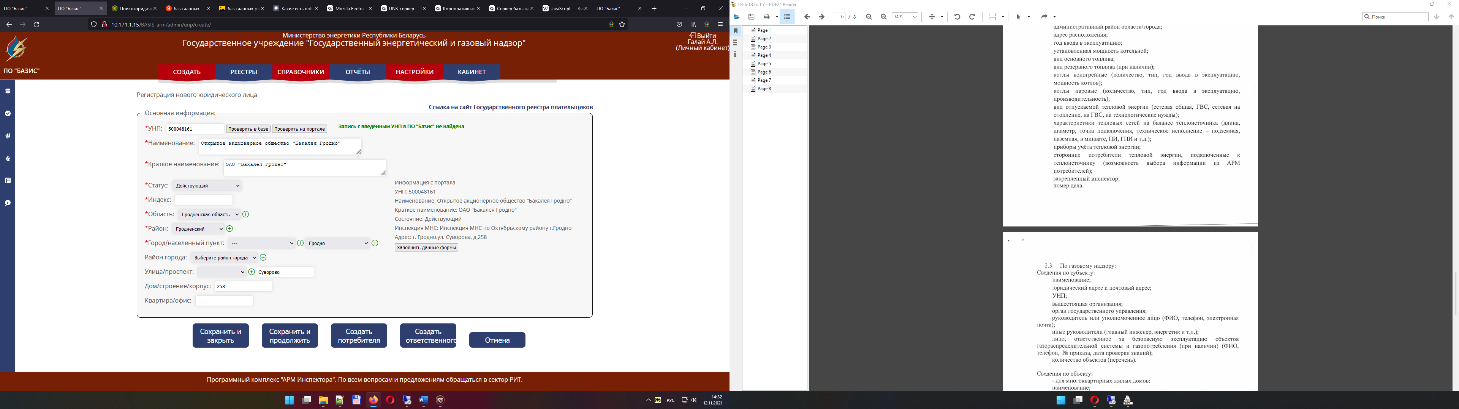

**Раздел 2. База данных «Потребитель».**

Информация о Потребителе, хранящаяся в базе:

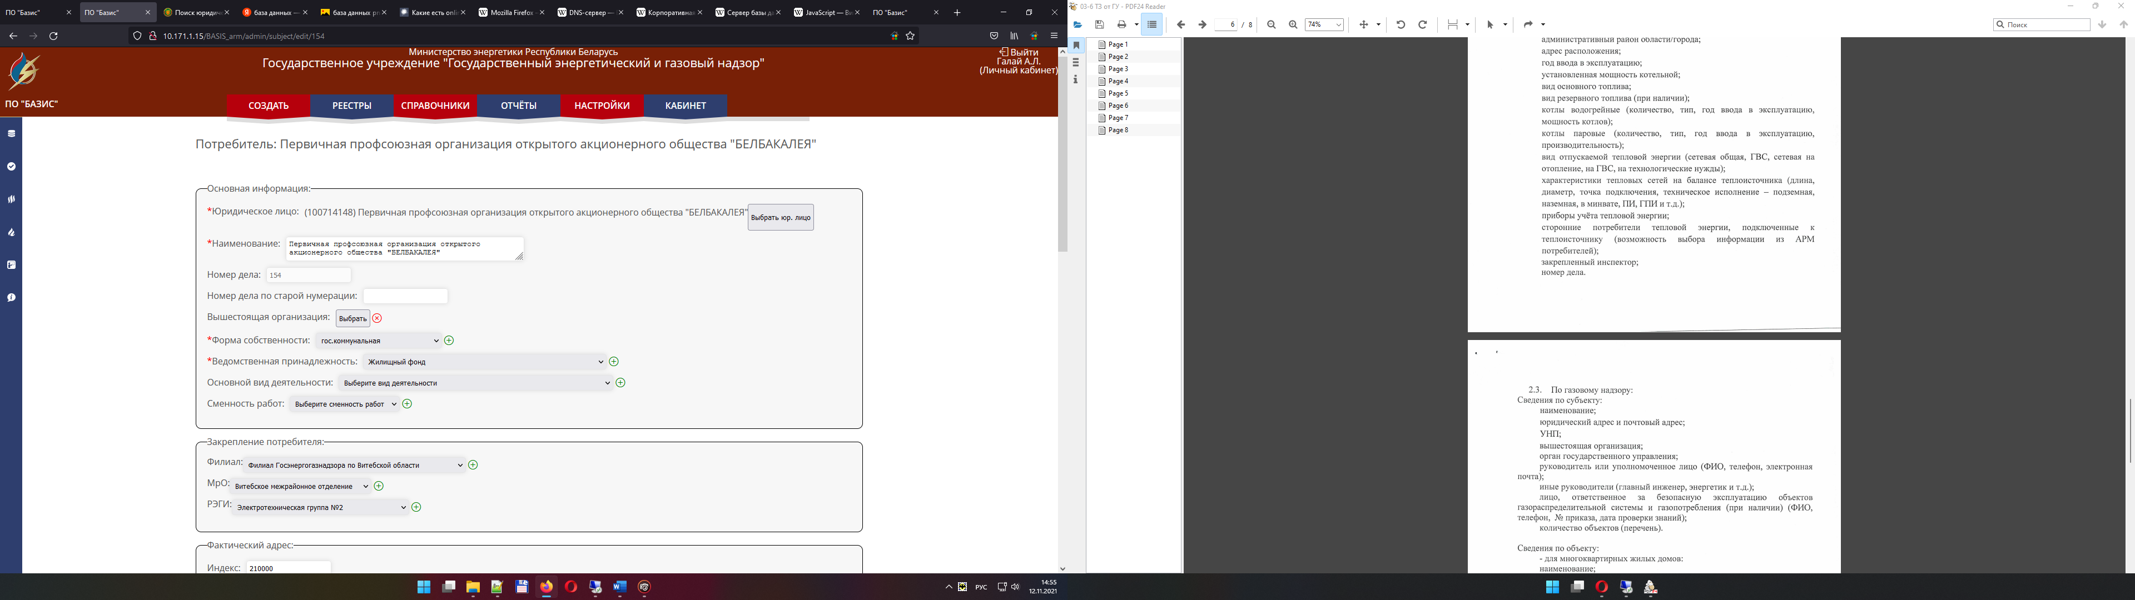



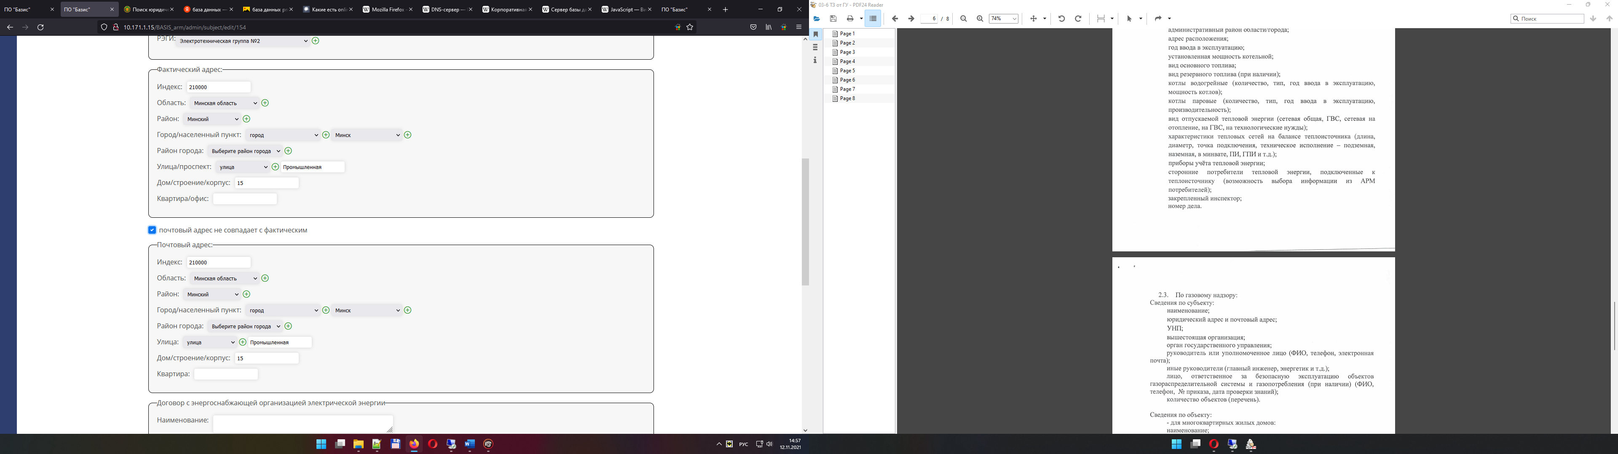

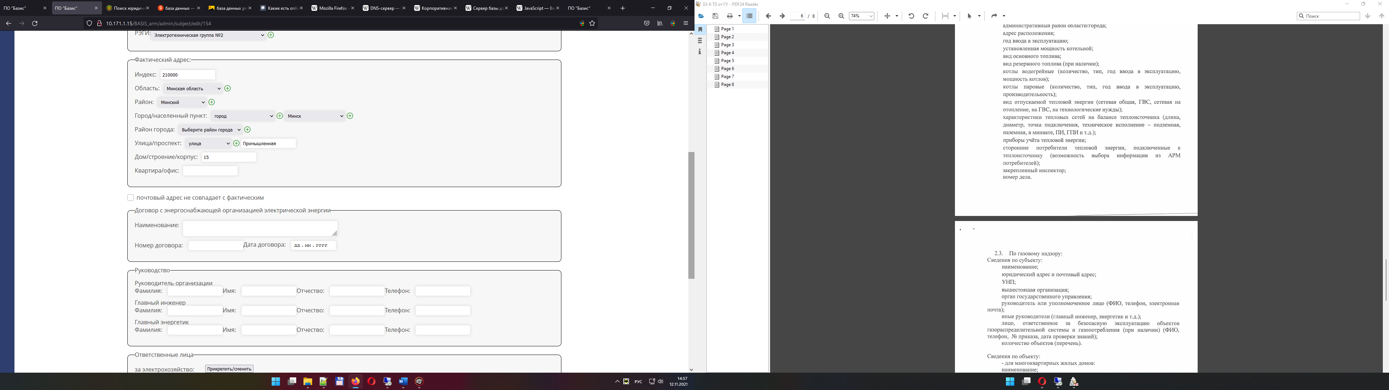

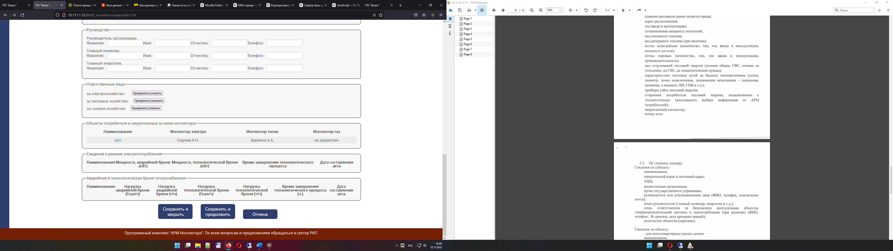

**Раздел 3. Объект.**

3.1. Основная информация о Объекте, хранящаяся в базе:

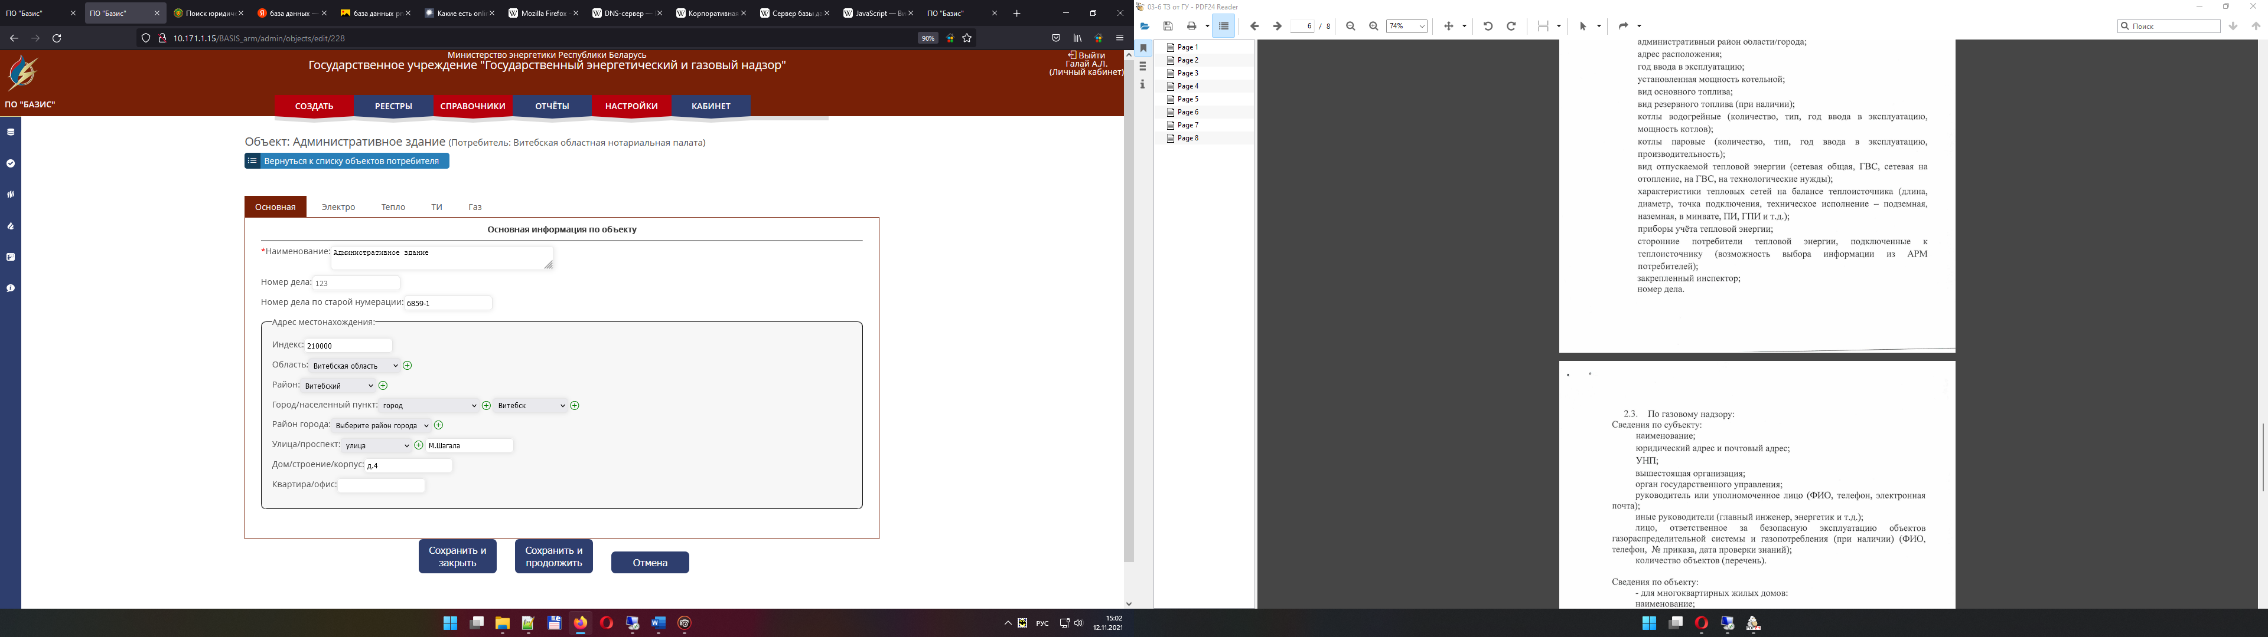

3.2. Информация о электро Объекте, хранящаяся в базе:

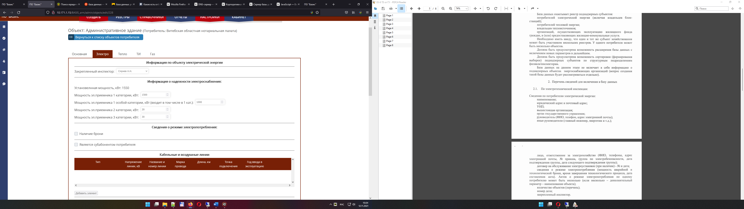

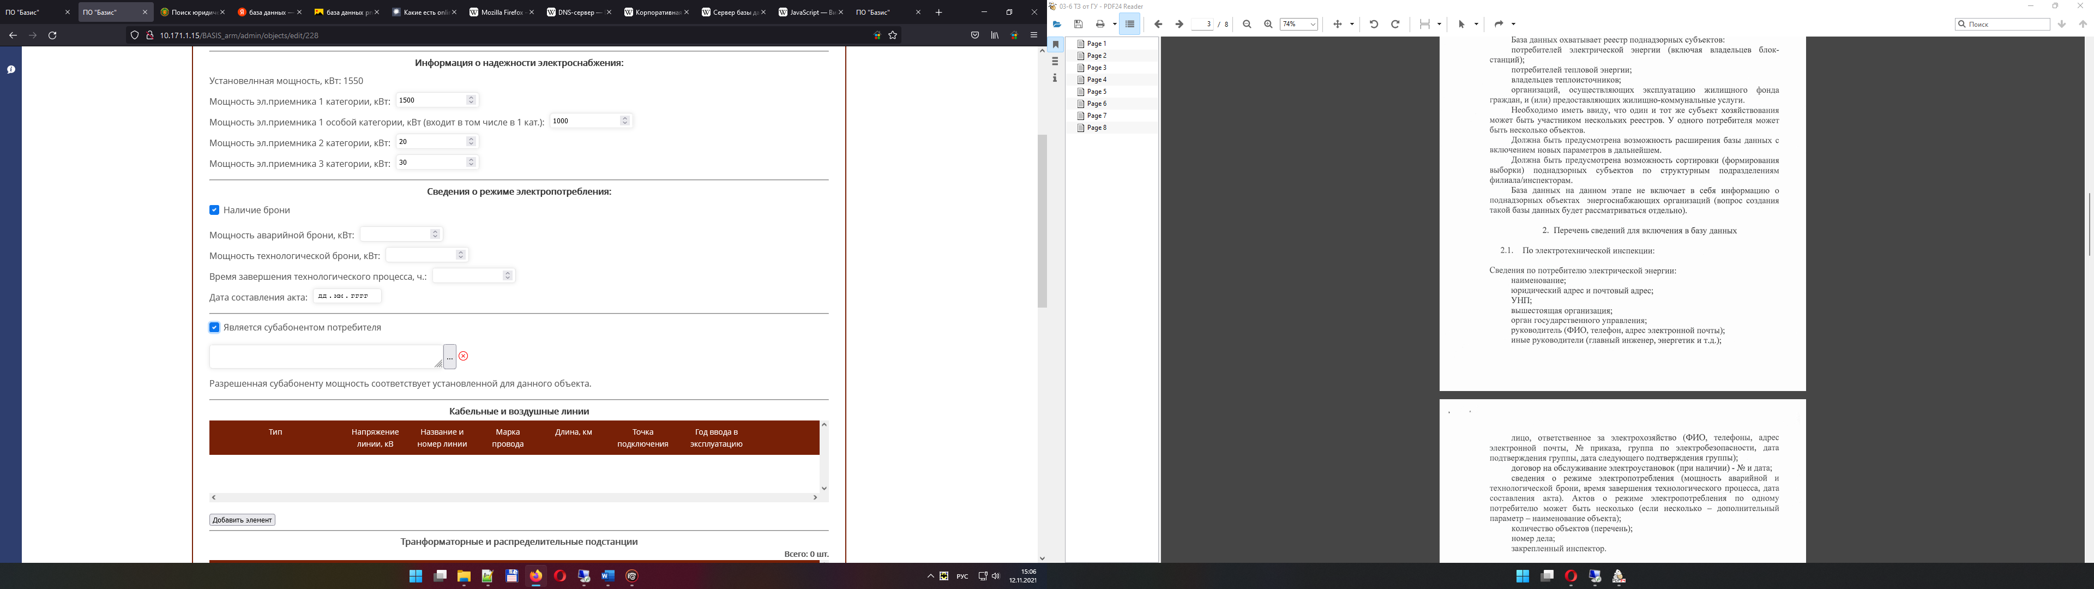



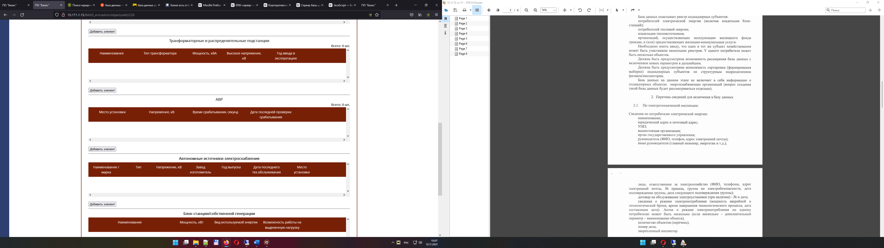

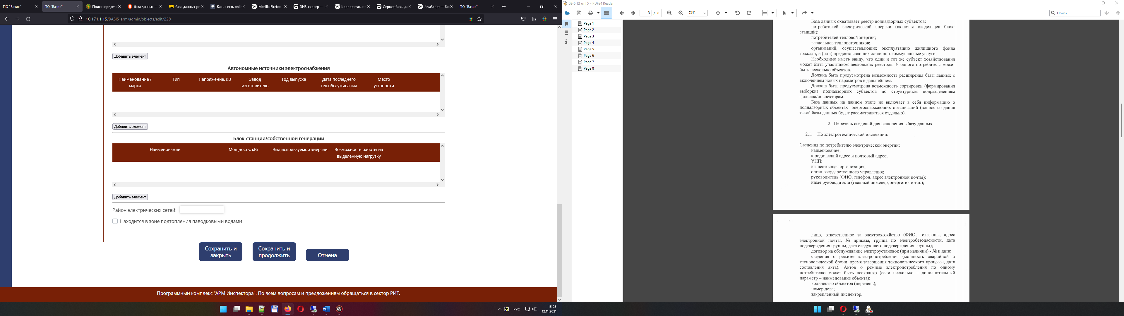

3.3. Информация о тепло Объекте, хранящаяся в базе:

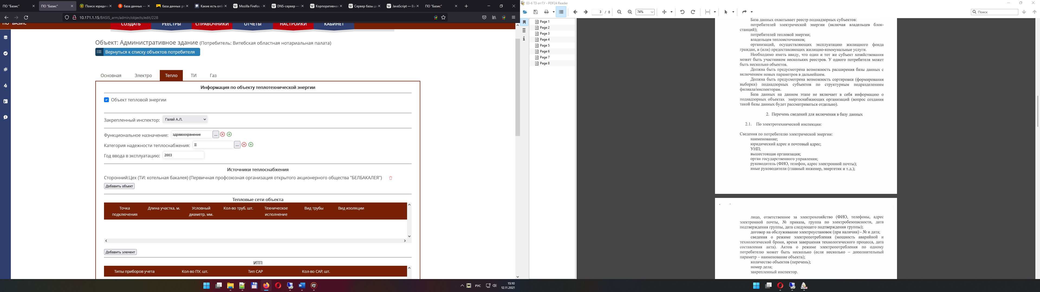

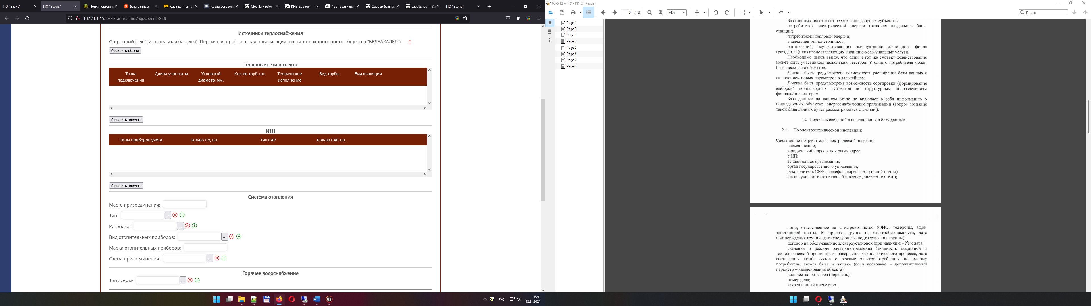



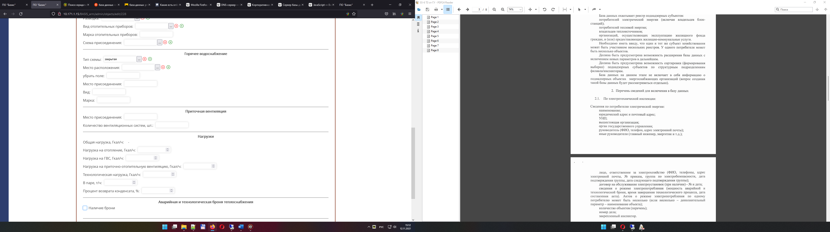



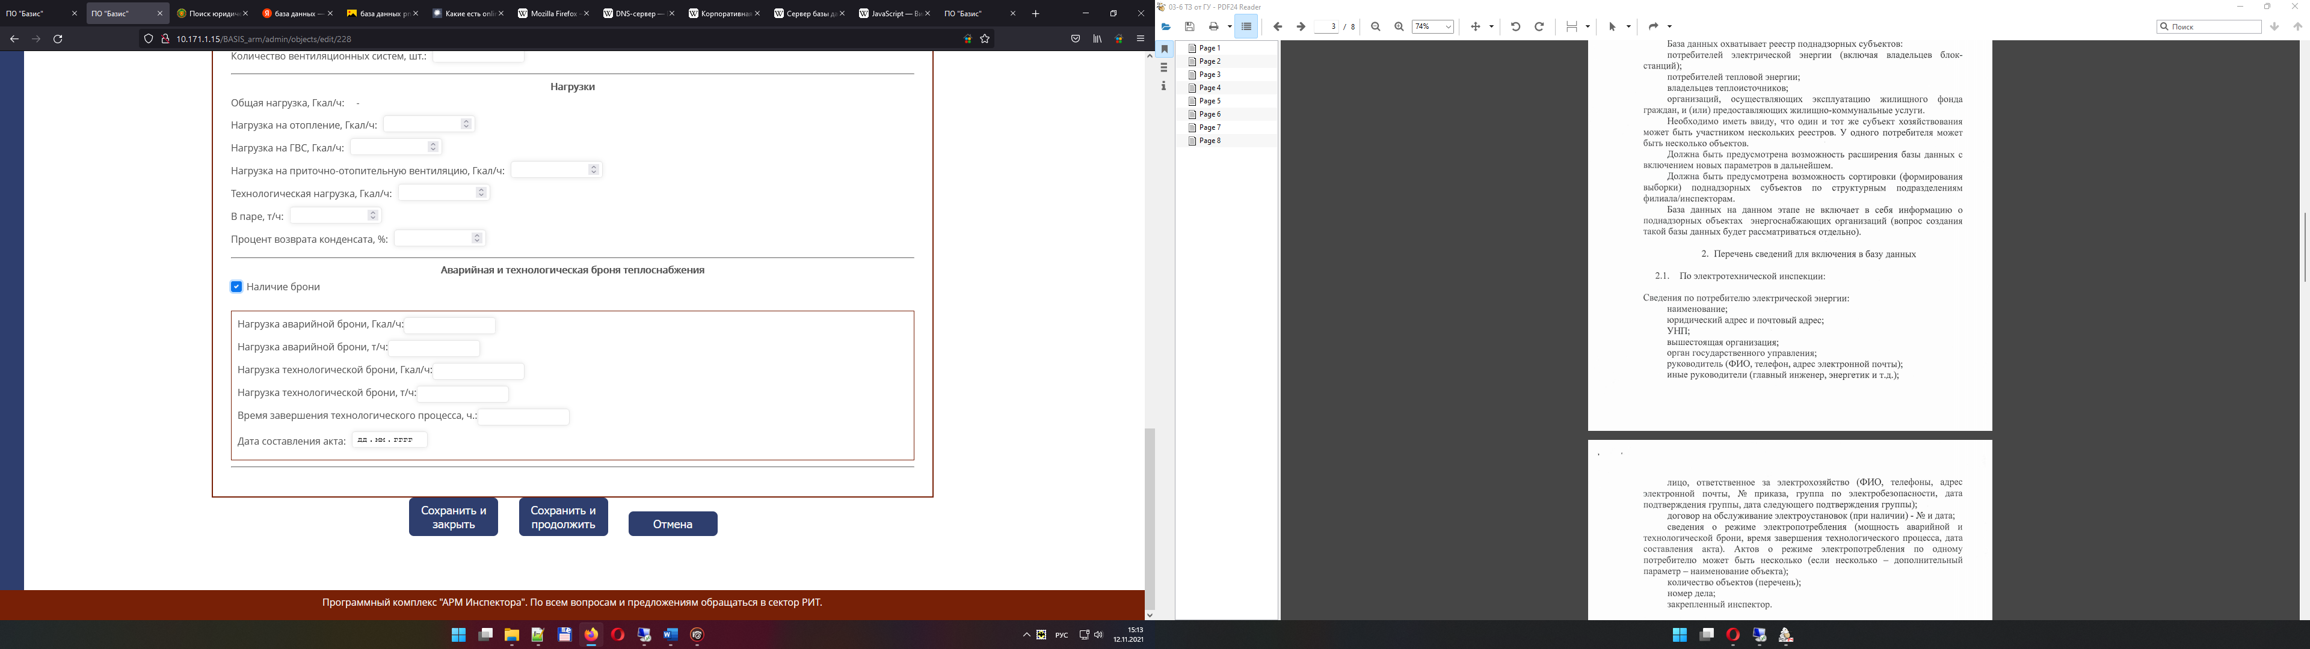

3.4. Информация о теплоисточнике, хранящаяся в базе:

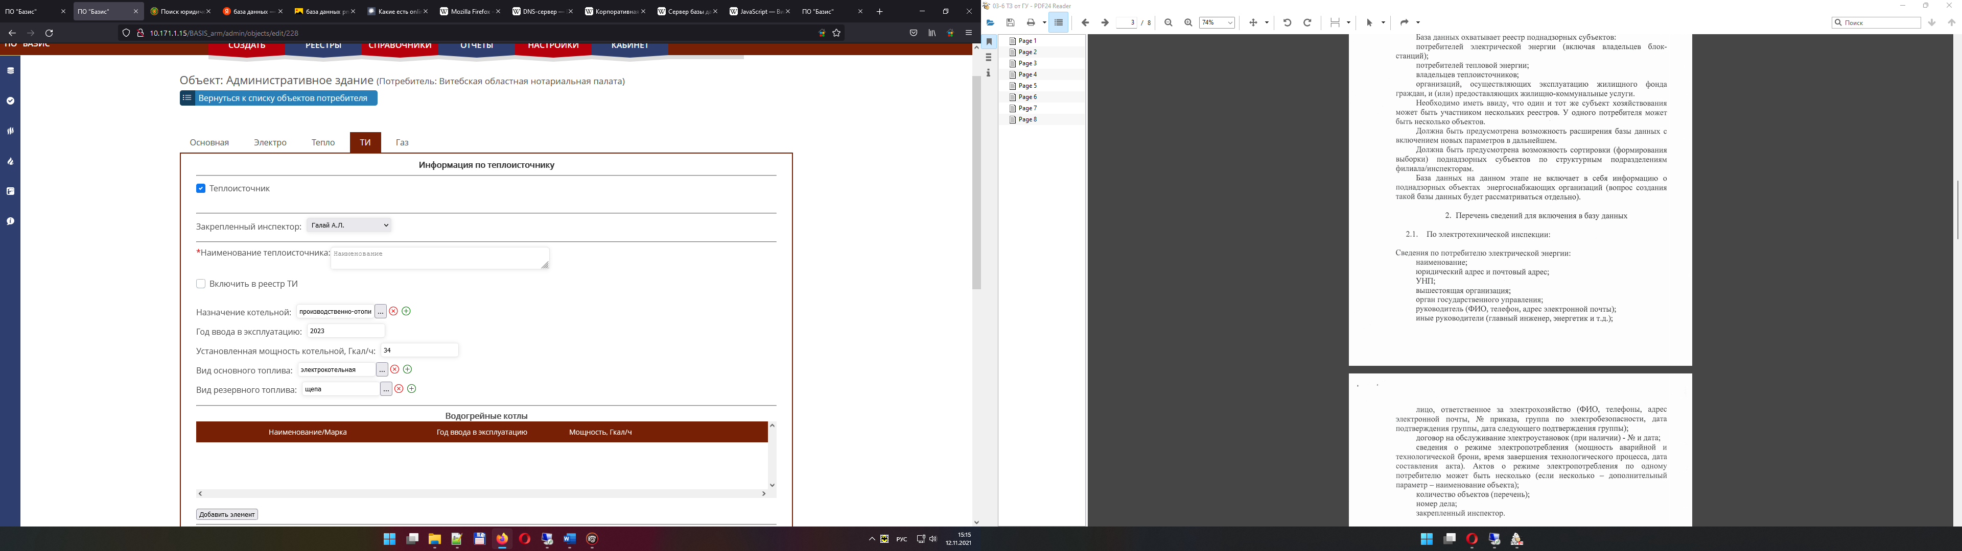

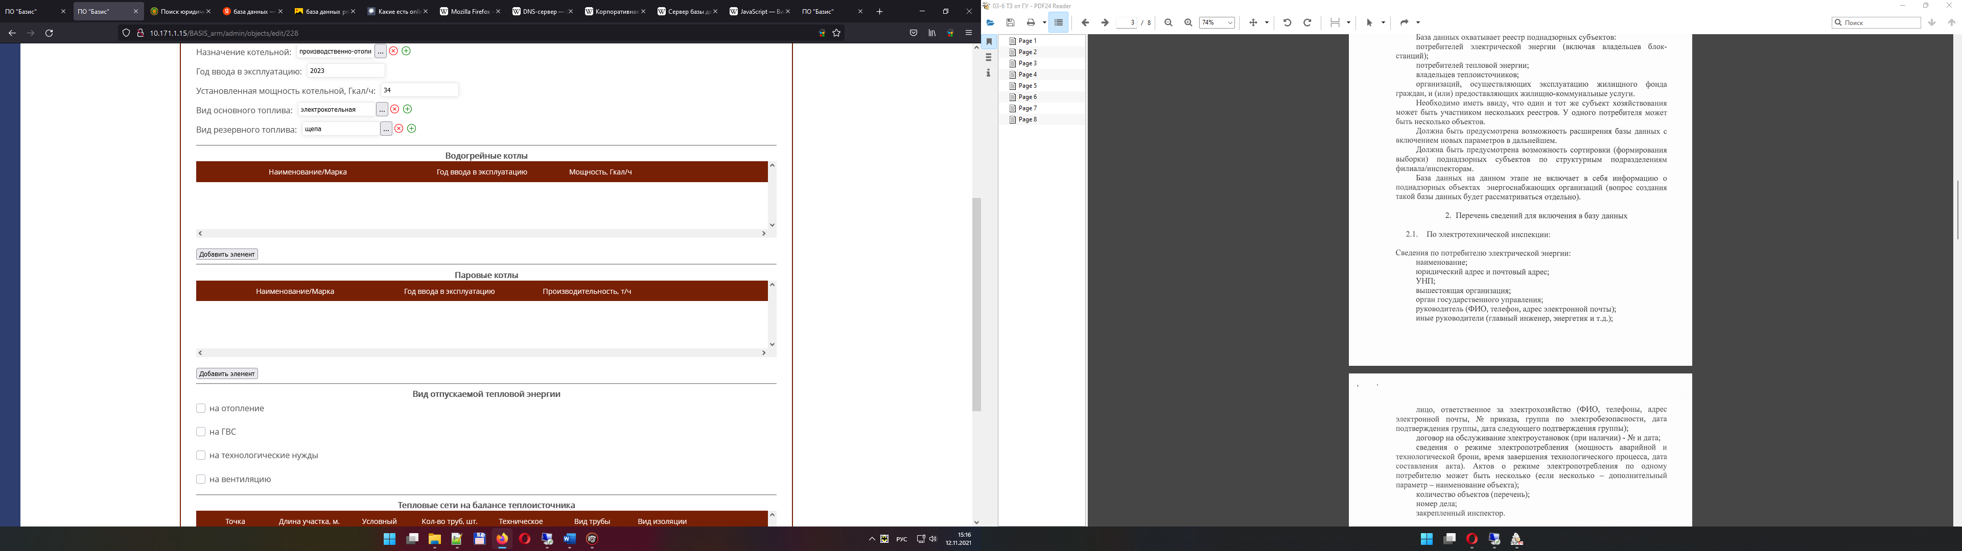

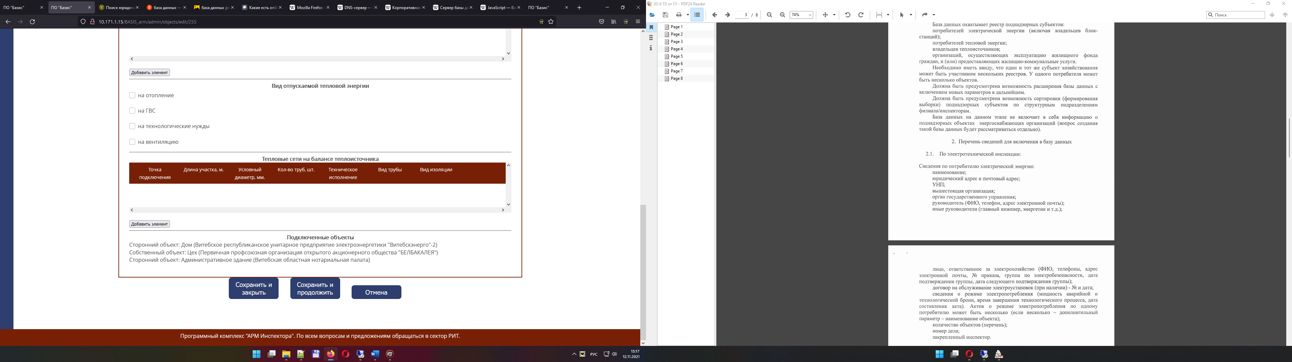

3.5. Информация по газовому надзору в Объекте, хранящаяся в базе:

